УПРАВЛЕНИЕ ФЕДЕРАЛЬНОЙ АНТИМОНОПОЛЬНОЙ СЛУЖБЫ
ПО ПРИМОРСКОМУ КРАЮ
ул. 1-ая Морская, д. 2, г. Владивосток, 690007 тел. (423) 222-94-95, факс (423) 222-28-44

Протокол № 1 заседания Экспертного совета по применению законодательства о рекламе и защите от недобросовестной конкуренции при Приморском УФАС России
заочная форма

18.10.2021 года г. Владивосток

ПРЕДСЕДАТЕЛЬСТВОВАЛ: Е.В. Межевая

ОТВЕТСТВЕННЫЙ СЕКРЕТАРЬ ЭКСПЕРТНОГО СОВЕТА: О.А. Ломова

ПОВЕСТКА ДНЯ:
Приморским УФАС России рассматривается вопрос этичности рекламы спортивного клуба, распространяемой на территории г. Владивостока посредством рекламной конструкции, установленной вдоль проезжей части на центральной улице
в г. Владивостоке.
В соответствии с частью 6 статьи 5 Федерального закона от 13.03.2006
№ 38-ФЗ «О рекламе» в рекламе не допускается использование бранных слов, непристойных и оскорбительных образов, сравнений и выражений, в том числе
в отношении пола, расы, национальности, профессии, социальной категории, возраста, языка человека и гражданина, официальных государственных символов (флагов, гербов, гимнов), религиозных символов, объектов культурного наследия (памятников истории
и культуры) народов Российской Федерации, а также объектов культурного наследия, включенных в Список всемирного наследия.
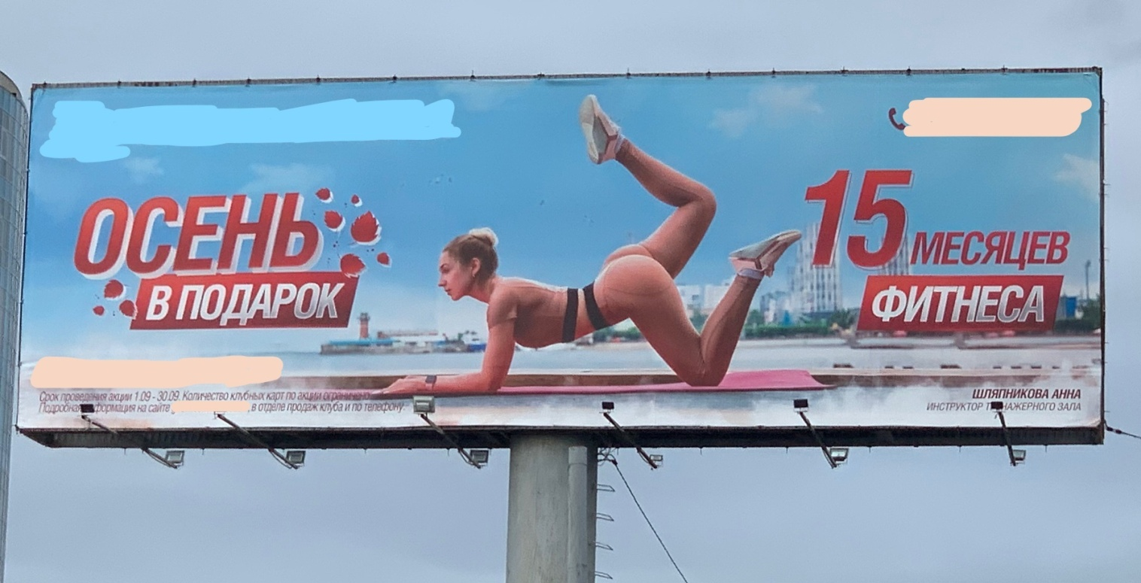

КОЛИЧЕСТВО ЧЛЕНОВ ЭКСПЕРТНОГО СОВЕТА, ПРИНЯВШИХ УЧАСТИЕ В ОПРОСЕ:
12 (двенадцать) человек, кворум имеется.

РЕЗУЛЬТАТЫ ОПРОСА:

Большинство Членов Экспертного совета дали оценку данной рекламы как не двусмысленной, этичной, корректной, оснований для признания ее непристойной и оскорбительной для восприятия не имеется. Положение модели логично объекту рекламирования.
Двое Членов Экспертного совета оценили рекламу как двусмысленную, однако указали, что оснований для признания ее непристойной, неэтичной и оскорбительной для восприятия не установлено.

Приложение № 1 к протоколу опроса Экспертного совета по применению законодательства о рекламе и защите от недобросовестной конкуренции при Приморском УФАС России.

Председатель экспертного Совета ______________

Ответственный секретарь экспертного Совета ______________

